第一章

从信息系统的角度来看，什么是信息技术？
所有被组织应用于基于计算机的信息系统以及支持它们的技术（狭义的？）

信息系统的两个定义
- 从技术视角来看：信息系统被定义为一组相互关联的成分，这些成分收集（收取）、处理、存储和分配信息，以支持组织决策的制定、协调和控制（要有目的）。此外，还可以帮助管理人员和工作人员分析问题，使复杂的问题形象化和创造新的产品。（信息 数据 信息系统）
- 从企业视角来看：信息系统是为企业创造价值的工具（向经理提供信息，帮助他们正确决策和改善业务流程的处理，从而增加收益或减少成本）

从信息系统的领域来说，信息是什么，与数据的区别
- 信息意味着数据已经被构造成为对人类有意义和有用的形式
- 数据指原始事实流，原始事实代表着在被构造成人们可以识别的形式之前的组织之中或者组织所处自然环境中的事件
- 信息和数据：一个例子
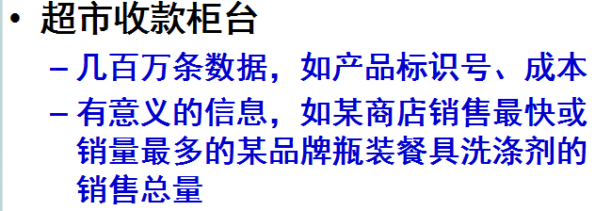

信息系统中产生信息的三个主要活动（IPO）
- 输入：完成对组织内部或外部环境中的数据的捕获或收集
- 处理：将原始输入转变成为更有意义的形式
- 输出：将处理过的信息传送给使用它的人们或者传送给使用它的活动
（有个从输出到输入的反馈：反馈是一种输出，被返回给组织中合适的人员以帮助他们评价或者修正输入）

信息系统的功能
- 数据采集
- 数据传输
- 数据处理
- 数据存储
- 数据输出

从企业视角来说信息系统的三个维度
组织、管理、技术（技术维中包括硬件 软件 存储 通信 因特网）

组织的关键要素有哪些？
人员、结构、业务流程、政策和文化

组织有几个主要职能？
销售和市场营销、制造和生产、财务、会计、人力资源

管理分了哪三层？
（对企业面临的情况作出感知、进行决策、提出解决问题的计划；创造新产品和新服务）
管理的角色和决策在不同层次上是不同的：高层管理者、中层管理者、操作层管理者
（自己增加的：为什么有些企业能够利用信息系统，获得比其他企业更好的结果——使用信息系统的三个维度来解释：单独的技术投资不可能使组织和管理更有效，需要配合支持它的辅助资产，如新的企业流程、管理行为、组织文化或培训。用于组织和管理的投资，也被称为组织和管理资本。——一个信息系统的成功，不仅仅靠的是技术）

研究信息系统的当代方法
多学科交叉领域
- 技术方法
  - 计算机科学：建立可计算理论、计算方法、高效的数据存取方法
  - 管理科学：建立决策和管理经验的模型
  - 运筹学：组织参数最优化选择的数学技术，如运输、库存控制和作业成本等
- 行为方法
  - 社会学：群体和组织如何影响信息系统开发的形式，以及信息系统如何影响个人、群体和组织
  - 心理学：决策者如何洞察和应用正式的信息
  - 经济学：在企业内部和市场上存在什么东西影响信息系统的控制与成本结构
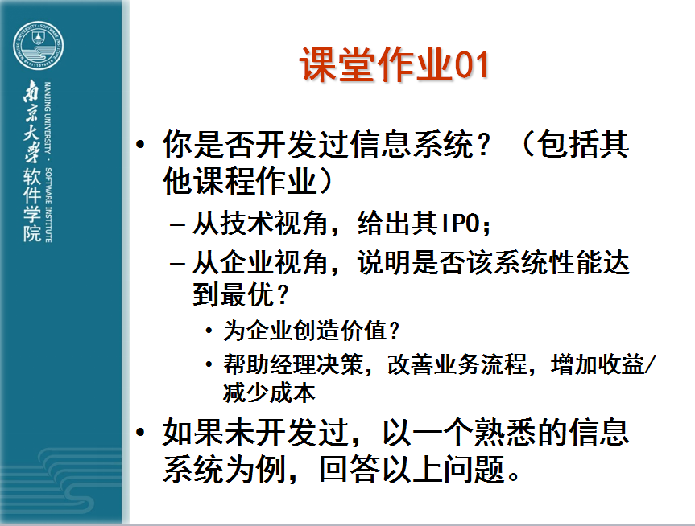

第二章

从不同维度的角度来看，都有哪些信息系统
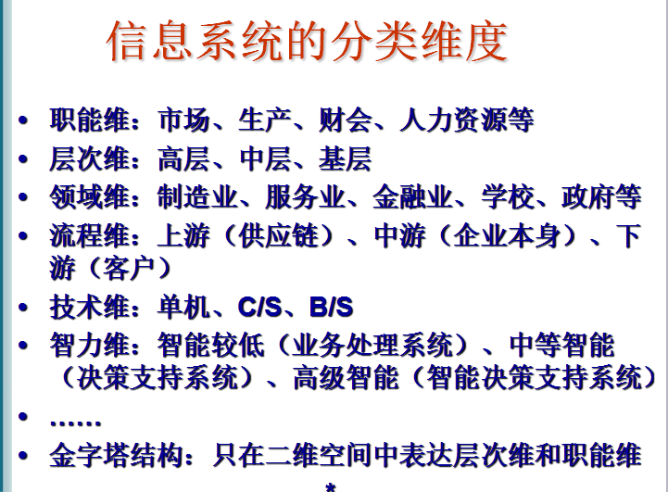
- 按组织的职能的维度（四大职能：市场 财务 生产 人力资源，也就是这四类信息系统）
  - 市场信息系统（产品 促销 价格 渠道）
  - 生产信息系统
  - 财会信息系统
  - 人力资源信息系统
- 按管理的层次的维度（分为那三层（高层 中层 操作层），这就是不同维度的信息系统）
  - 高层信息系统（主管支持系统/主管信息系统）
  - 中层信息系统（管理信息系统 决策支持系统）
  - 基层（业务处理系统）
- 按流程的维度：（上游、本地、下游）
  - 供应链管理系统SCM：目标-以最短的时间和最低的成本，得到从供应商工厂到销售点的正确的产品数量。——快速传送订单、校核可用库存和监视库存水平、跟踪运输、快速沟通产品设计变化等。
  - 企业资源计划ERP：提供一个单一的信息系统，对全企业的关键企业流程进行协调和集成，包括销售、采购、生产、财会、工程、人力资源等
  - 客户关系管理CRM：集中于协调所有的围绕着企业和客户联系的企业流程，如销售、市场和服务，以达到最佳收益、客户满意和留住客户。（从接受订单到产品送到客户指定地点的全过程的点对点的客户关心——寻求新的客户、提供较好的服务给现有的客户、定制服务给可持续保持获利的客户）
- 按领域的维度：见上
- 按技术
- 按智能

安东尼模型
创立了制造业经营管理业务流程及其信息系统架构理论。该理论认为经营管理业务活动，即企业管理系统可以分为：
- 战略规划层（高层）
  - 最高管理层，是指诸如企业组织目标的设定与变更、为实现该目标所采取的资源政策等计划、规划、预算过程
  - 信息需求：
    - 长期分析和预测，以决定发展方向
    - 特点：
      - 随机性：随机查看阶段性信息
      - 概括性：全局数据
      - 预测性：如新产品销售预测
      - 异常性：如发现未出现过的客户群
- 高层领导（CEO）关注：
  - 外部信息：如行业、国内外数据
  - 非结构化信息：如谈话获得的信息
- 战术决策层（中层）
  - 管理控制层，为中间管理层，是为实现企业目标，使企业能够有效地获得并利用资源的具体化过程
  - 信息需求：
    - 对业务处理数据进行概括、集中和分析
    - 特点：
      - 阶段性：如每周生成生产报表
      - 可比性：如销售额与上月比较
      - 概括性：不太详细
- 中层领导（市场主管、生产主管）关注：
  - 内部和外部信息：如行业数据
- 业务处理层（基层）
  - 运行控制层，为下层管理层，是为确定某特定业务能够被有效地、高效地执行的全过程
  - 信息需求：
    - 收集、验证和记录业务处理数据
    - 特点：
      - 重复性：信息是周期循环的，如库存每月盘点一次
      - 可预见性：无异常信息，如电信账单
      - 详细性
      - 高精确性：信息精度高
- 该层管理者（车间主任、财务科会计）关注：
  - 组织的内部信息
  - 结构化信息

什么是业务流程
为实现一定的企业目标的逻辑上相关活动的集合；一个组织、管理和协调他们活动的独特的路径。（能够有效的创新或执行是竞争优势的源泉）

PPT例子
下面的简答看看就好了。明确两点：
- 未必要叫什么很对应的名字，名字体现功能，具体是什么类型的系统再详细说明就好了
- 底层日常操作，中层分析管理统计&短期计划预测，高层预测&长期计划
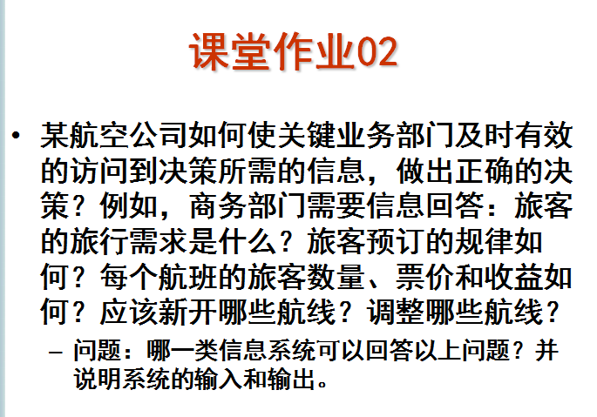
感觉要涉及到不同的层次：中层统计分析，高层预测规划。职能维度上，大概是销售和市场维度。领域维度上，是服务业。流程维度上，应该是企业本身+下游。——一个中层的管理信息系统和决策支持系统，输入
系统类型 | 输入信息 | 处理 | 输出信息 | 使用者
经理支持系统 | 综合数据(外部、内部) | 图形、模拟、互动 | 计划、问题解决方案 | 高级经理
决策支持系统 | 少量的数据或用来进行数据分析的优选的大型数据库；分析模型和数据分析工具 | 互动、模拟、分析 | 专门报告、决策分析、问题解决方案 | 专家、智囊团
管理信息系统 | 总结业务数据；大量数据；简单模型 | 常规报告；简单模型；低层次分析 | 总结和特殊情况报告 | 中层经理
业务处理系统 | 交易、事件 | 分类、列表、合并、更新 | 详细报告、表格、总结 | 操作人员、督导员

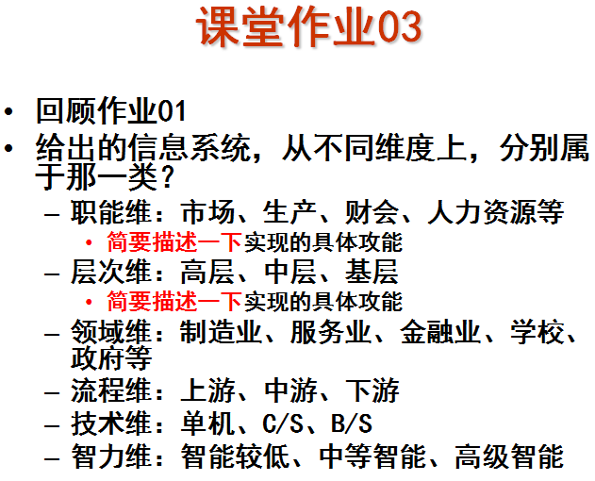
PPT上例子：
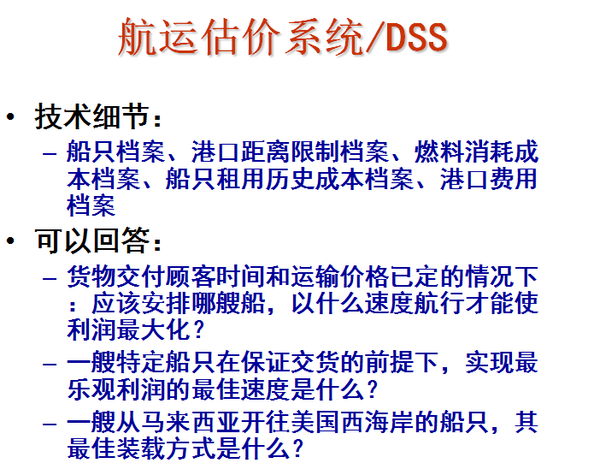
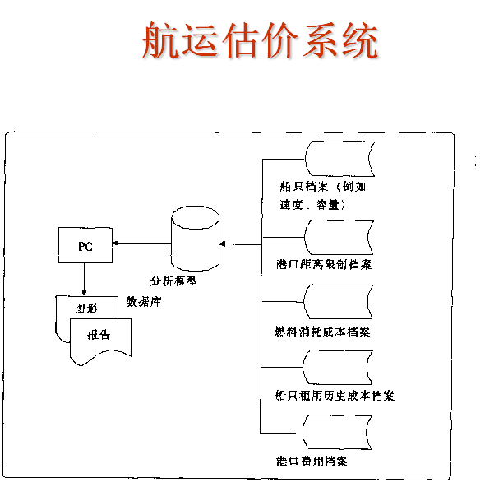
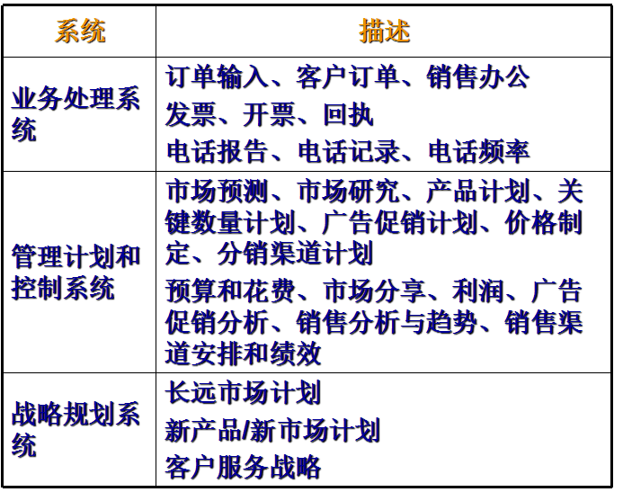-市场
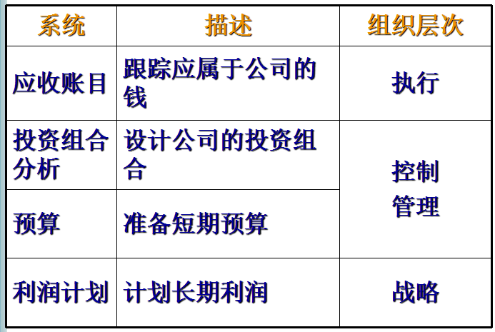-财会
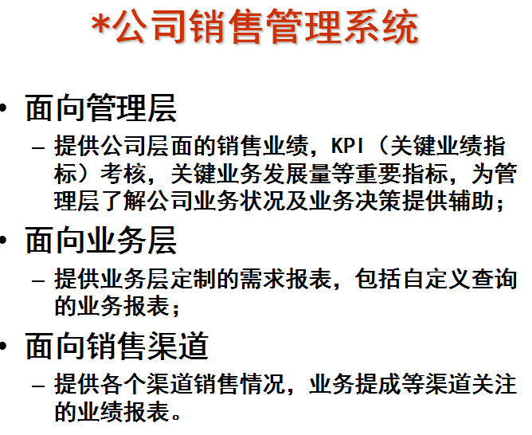
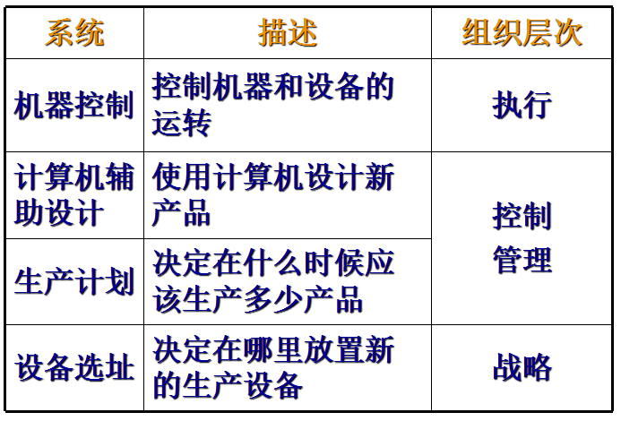-生产
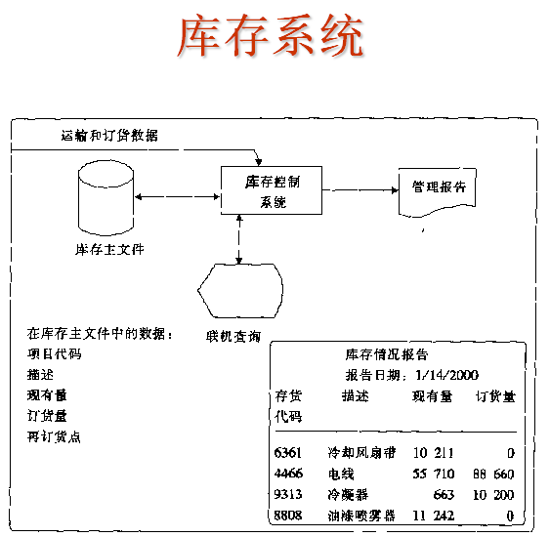
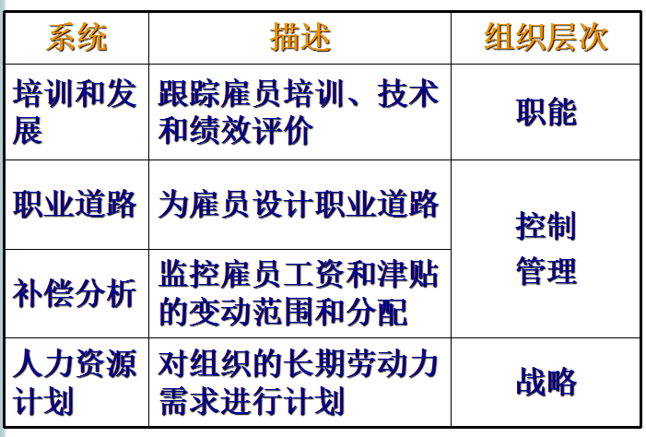-人力资源
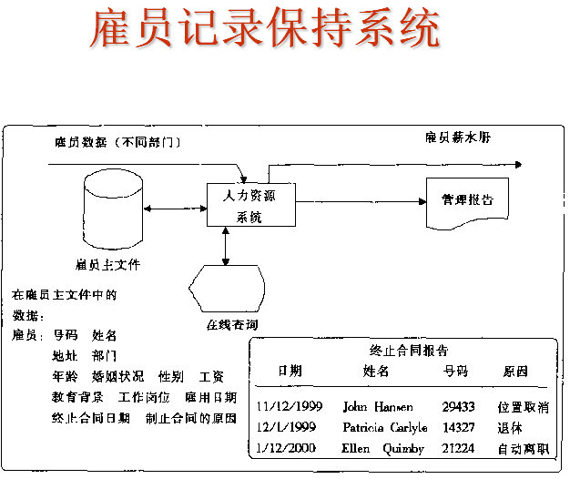
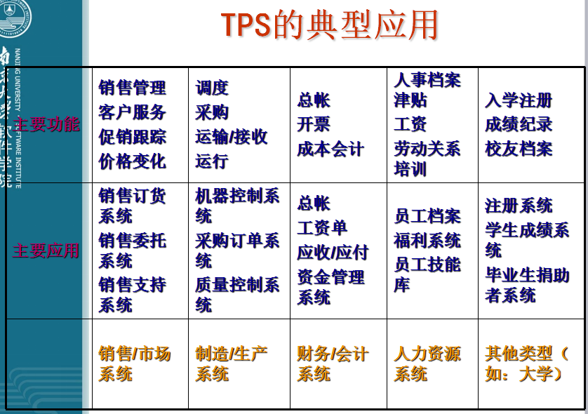
——其实不一定非要叫什么很对应的名字，名字体现功能，具体是什么类型的系统再详细说明就好了。
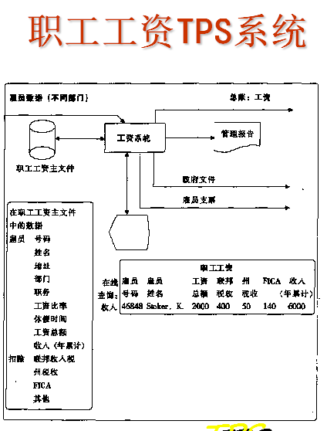
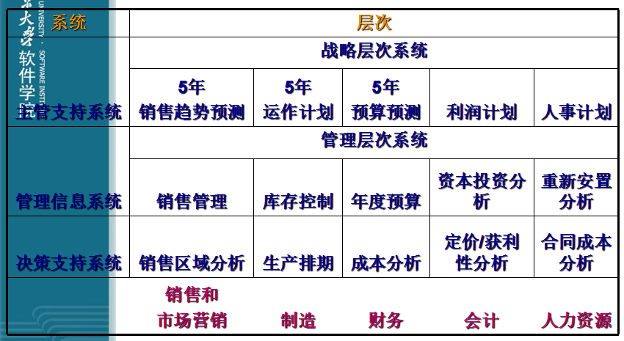
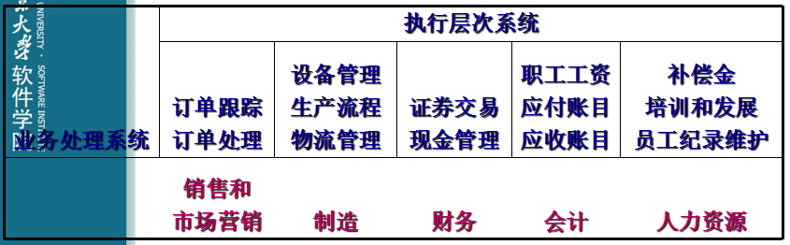

第三章

从不同的视角来看，组织的定义是什么
- 技术视角定义：从环境中获得资源，对他们进行处理并产生输出的稳定的、正式的社会结构（资源：资本和劳动力；输出：产品和服务）
- 行为视角定义：在一段时间内的矛盾和在矛盾解决中需要进行微妙的平衡的权利、特权、义务和责任的集合体。

从不同的角度来看，信息系统的作用是什么
- 技术视角：资本、劳动力、处理技术上的重新安排（增加收益 较少成本 代替资源 代替劳动力）
- 行为视角：改变组织中经过长时期所建立的权利、特权、义务、责任和情感的平衡
（自己意淫的）从组织的共性来说：改变SOP（标准操作程序），达到更大的效率和更高水平的客户服务，（引起政治反对，文化阻力）（从这个角度考虑，信息系统会改变业务流程，然后改变组织的政治和文化。）
（依旧自己意淫）信息系统辅助组织响应环境的变化，同时协助组织反作用于环境

组织的共性
- 正式结构
- 标准操作程序（SOP）
  - 标准常规，沿用它生产有限数量的产品和服务
  - 业务流程是SOP的集合
- 组织政治
  - 具有不同的专业、对不同的事情关注和具有不同观点的人担任不同的职位，对资源的分配、实施奖励和处罚具有不同的观点
- 组织文化
  - 生产什么产品，如何生产，在哪里、为谁生产等

一个典型的企业，会设立信息系统部门，这里面有哪些角色？
（信息系统部门负责信息技术服务-硬件、软件、数据存储、网络）
程序员 系统分析员（将企业问题和要求转化为信息系统的要求） 项目主管 信息系统经理
（硬件厂商、制造商、软件公司、顾问参与日常运作与计划）
（信息主管（CIO），负责信息系统在企业中的长远和战略应用）

组织的演化
多层次递阶的金字塔式->扁平化->小型化、网络化、虚拟化

信息系统在扁平化组织中的作用是什么
- 信息传播的渠道改变了（扁平化：由一个高层就直接管理所有的底层了）-中层没有了，信息传播的渠道改变了。并且能够由高层直接传播给更多底层，而底层的信息也能一下就能汇总到高层。在这里面信息系统是很重要的角色。(信息从操作部门直接到高级管理人员，IT扩大了对雇员信息的传播，增加了底层雇员的权力和管理效率，较少了经理，降低管理成本)
- 降低管理成本（使用信息系统取代那些中层）

对于管理活动来说，有五个大的职能
Henri Fayol(管理理论之父), 5个管理职能:
- 计划
- 组织（怎么把计划组织下去）
- 协调（不大）
- 指挥（不大）
- 控制（信息系统在控制上是有作用的——最简单的就是权限的控制-权限管理）

第四章

电子商务有哪些业务模式（八种）
- 虚拟店面：销售商品，在线服务（亚马逊）
- 信息代理：提供产品、价格、可交易数量等信息（美国权威的汽车信息在线资源网站）
- 交易代理：节省客户处理在线销售业务的时间、金钱（一站式网上旅游服务平台）
- 在线集市：买卖方聚会的数字环境（eBay）
- 内容提供商：数字新闻、音乐、照片、影像等，收入为客户按内容付费和广告费（MP3.com）
- 在线服务提供商：由订阅、广告、由客户处收集信息获得收入（提供按需定制客户关系管理服务的网站）
- 虚拟社区：一个在线会议场所
- 门户网站：囊括各方内容，提供各种服务（雅虎）

电子商务的分类（按照参加者性质）
- 企业对消费者（B2C）：零售商品和服务给个人消费者
- 企业对企业（B2B）：在企业间销售货品和服务
- 消费者对消费者（C2C）：eBay

3.什么是电子政务
（政府部门）利用IT，为公众提供各种信息服务。
电子政务系统框架：
- 政府内网
  - TPS OA MIS DSS ESS 视频会议系统
  - 工作流技术/公文流转
- 外网
  - 电子政务服务平台

第五章

从五个角度来看，信息系统的伦理和社会影响有哪些

——>信息时代（信息系统）的五项道德维度
- 信息权利和义务（信息权利：互联网时代的隐私和自由）
  - 隐私：个人拥有独立空间，不受来自其他个体或组织，包括国家的监视或干涉的权利
  - 欧美隐私保护法的基础：公平信息准则（FIP）的法律原则
    - Cookies。Spamming：兜售信息，垃圾邮件
    - 社会问题：当我们使用电子邮件、公告板等，我们是否应该提升隐私期望的意识？
    - 政治问题：是否应该出台相关法令，进行隐私保护？
- 财产权利（产权：知识产权）
  - 知识产权：由个人或组织创造的无形资产
    - 商业机密：用于商业目的的智力产品，不能公布于众
      - 不仅保护产品的表现形式，也保护隐藏在产品中的真实思想
      - 当软件被广泛使用时，再绝对的保护这种纯粹的思想是很难的
    - 版权：对创造者的知识产品避免以任何目的复制为期28年的法律保护
      - 禁止程序的完整或部分拷贝
      - 仅仅保护产品的表现形式
      - 当思想和表现形式合为一体时，这种表现形式不能受版权保护
    - 专利权：授予创造者拥有17年的发明专有权
      - 保护的是软件的潜在概念和思想
      - 独创性和新颖性的标准设定很难
    - 商标
    - 知识产权面临的挑战：
      - 道德问题：是否应该为个人使用而复制受商业机密、版权和专利法律保护的软件？
      - 社会问题：日常的“偷窃”行为会减缓信息技术的发展，对社会造成压力
      - 政治问题：为保障发明者的发明投资回报而寻找新产权保护法的法案
- 责任和控制（责任、义务和控制）
  - 道德问题：发明、生产和销售（软件和硬件）的个人和单位是否应该在道德上对使用后果承担责任，使用者和供应商应当分别承担什么责任？
  - 社会问题：社会对允许开发信息服务系统的期望
  - 政治问题：立法机关是否应该对服务提供者制定严格的责任法律？
- 系统质量
  - （数据质量和系统错误）
  - 道德问题：在何时才应该将软件和服务投放市场供他人消费？
  - 社会问题：是否应该告知此系统是绝对可靠的，是否通告危险性？
  - 政治问题：国会是否应该建立质量标准，或鼓励行业协会指定行业质量标准？
- 生活质量
  - 权力集中化、再就业损失、增强的种族和社会阶层分化、健康风险
